Prénom : ………………………… | Date : ……………………………..……………………

 | ROULE GALETTE (09-1)

Elle roule, elle roule sur le sentier,
et voilà qu’elle rencontre le loup gris.
- Galette, galette, je vais te manger dit le loup.
- Non, non, dit la galette ; écoute ma petite chanson.

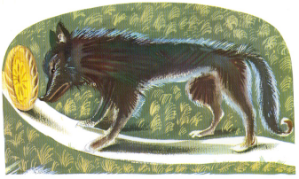

1./ Recopie les mots dans le bon ordre :

sentier. le sur roule galette La

……………………………………………………………………………………………………………………………………

roule sentier. le sur galette La

……………………………………………………………………………………………………………………………………

le galette sur roule La sentier.

……………………………………………………………………………………………………………………………………

2./ Souligne les mots identiques au modèle :

 | une galette | une gallette | une galette
une galette | une galette | une palette | une qalette
 | une gallete | une galette | une golette

 | un clou | une loupe | un louq
un loup | une poule | un loup | un loup
 | un loup | un chou | un loup

 | une clanson | une chonsan | une clranson
une chanson | une chanson | une chanson | une chanson
 | une chansson | un chamson | un chanson

